Главе МР «Забайкальский район»
Мочалову А.В.

Главе городского поселения «Забайкальское»
Красновскому А.В.

Врио Главы МР "Город Краснокаменск и
Краснокаменский район»
Щербаковой Н. С.

Главе Приаргунского муниципального округа Забайкальского края
Логунову Е. В.

Главе Калганского муниципального округа Забайкальского края
Егорову С.А.

Главе Нерчинско-Заводского
муниципального округа Забайкальского края
Михалёву Л.В.

«Профилактика инфекций, передающихся комарами: советы для путешественников»

Филиал ФБУЗ «Центр гигиены и эпидемиологии в Забайкальском крае в Забайкальском районе» просит разместить информацию на официальных сайтах и в социальных сетях МР «Забайкальский район», МР "Город Краснокаменск и Краснокаменский район», Приаргунского муниципального округа Забайкальского края, Калганского муниципального округа Забайкальского края, Нерчинско-Заводского муниципального округа Забайкальского края о «Профилактика инфекций, передающихся комарами: советы для путешественников» для населения районов до 17.06.2026 г. Материал прилагается.
О размещении данной информации просим проинформировать Филиал ФБУЗ «Центр гигиены и эпидемиологии в Забайкальском крае в Забайкальском районе» на электронный адрес E-mail: «fguz-zab@mail.ru».

Приложение: текст на 2 л. в 1 экз.

Начальник филиала Д.Ц. Лубсандоржиева

83025121011
83025131360
Профилактика инфекций, передающихся комарами: советы для путешественников
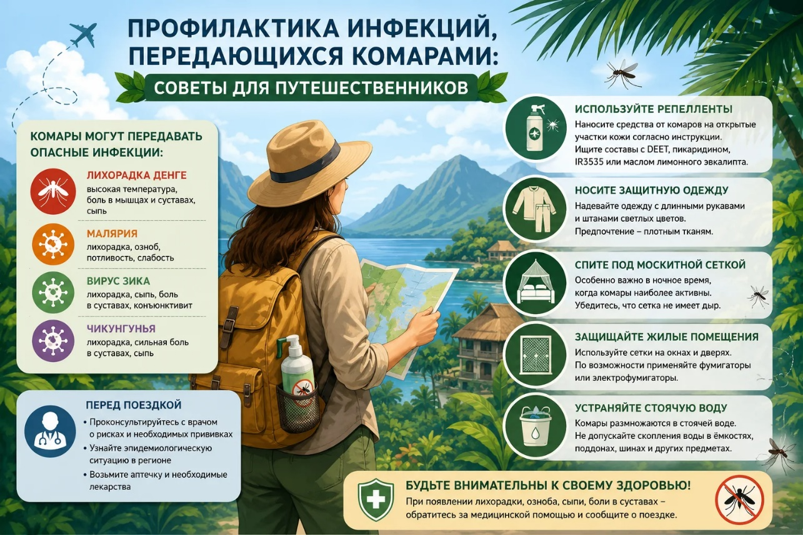
Лето — пора отпусков и путешествий в экзотические страны. Однако вместе с яркими впечатлениями из тропических регионов можно привезти и не самые приятные «сувениры» — инфекционные заболевания. В 2025 году эпидемиологическая ситуация в России подтвердила, что риск заражения такими болезнями, как малярия и лихорадка Денге, реален для каждого, кто отправляется за границу.
Актуальная ситуация в России
По данным Роспотребнадзора, в 2025 году в России было зарегистрировано 178 случаев завоза лихорадки Денге и 201 случай завоза малярии. Эти заболевания были диагностированы у туристов, вернувшихся из стран Африки, Юго-Восточной Азии и других эндемичных регионов. Случаи фиксировались в различных регионах, включая Рязанскую и Тюменскую области. Важно понимать, что это завозные случаи: заразившиеся люди были инфицированы во время поездки, а не на территории России. Тем не менее, это подчеркивает необходимость строгого соблюдения мер профилактики во время путешествий.
На данный момент информация о регистрации случаев малярии или лихорадки Денге непосредственно в Забайкальском крае в 2025 году отсутствует. Основные риски для жителей России связаны именно с путешествиями за рубеж.
Главные угрозы: малярия и лихорадка Денге
Обе эти болезни передаются через укусы инфицированных самок комаров.
- Малярия. Вызывается паразитами рода Plasmodium. Симптомы (лихорадка, озноб, головная боль) могут проявиться через 7–30 дней после укуса, но иногда инкубационный период длится до года. Без своевременного лечения малярия может привести к тяжелым осложнениям и летальному исходу.
- Лихорадка Денге. Вирусная инфекция, которая может протекать как гриппоподобное заболевание. Существует и тяжелая форма (геморрагическая лихорадка Денге), представляющая угрозу для жизни.
Важно помнить: человек, заразившийся этими инфекциями, не представляет опасности для окружающих и не может передать болезнь дальше через укусы комаров на территории России.
Как защитить себя: советы путешественнику
Соблюдение нескольких простых правил поможет значительно снизить риск заражения.
1. Подготовка к поездке
- Консультация с врачом. За 4–6 недель до путешествия обязательно посетите врача-инфекциониста или специалиста по тропической медицине. Он оценит риски для конкретного региона и при необходимости назначит курс химиопрофилактики (прием противомалярийных препаратов).
- Изучите пункт назначения. Перед поездкой уточните, является ли страна или регион эндемичным по малярии или лихорадке Денге.
2. Защита от укусов комаров
Это самый эффективный способ профилактики.
- Репелленты. Используйте средства, содержащие ДЭТА (DEET), икаридин (пикаридин) или IR3535. Наносите их на открытые участки кожи. Для дополнительной защиты одежду можно обрабатывать перметрином.
- Правильная одежда. В вечернее и ночное время (пик активности комаров) носите светлую одежду с длинными рукавами и брюки.
- Защита жилища. Спите в помещениях с кондиционером и закрытыми окнами. Если это невозможно, используйте над кроватью москитную сетку (желательно, пропитанную репеллентом).
- Избегайте мест размножения комаров. Комары размножаются в стоячей воде. Старайтесь не находиться вблизи заболоченных мест, емкостей с водой и не оставлять открытыми контейнеры с водой рядом с местом вашего проживания.
Соблюдение этих мер предосторожности — залог того, что из путешествия вы привезете только яркие фотографии и приятные воспоминания, а не опасные инфекции.

В случае возникновения нештатной ситуации санитарно-эпидемиологического характера для получения консультации и защиты своих прав вы можете обратиться в Единый консультационный центр Роспотребнадзора 8 800 555 49 43
# санпросвет
Информация с использованием материалов: https://cgon.rospotrebnadzor.ru, рисунок взят из открытых источников Интернета

